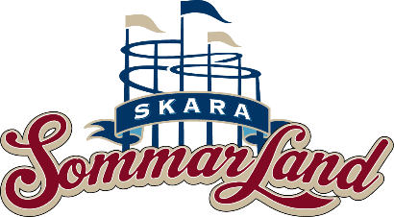
Pressmeddelande 2019-05-28

SKARA SOMMARLANDS CAMPING MILJÖCERTIFIERAS MED GREEN KEY
Som ett led i Skara Sommarlands hållbarhetsutveckling inleddes arbetet med att miljöcertifiera campingen under hösten 2018. Efter en lång process av dokumentation, anläggningsbesök, stickprov, intervjuer samt granskning av en oberoende jury, kom beskedet att alla kriterier är uppfyllda. Skara Sommarlands camping är nu miljöcertifierad med Green Key.
Skara Sommarland ingår i koncernen Parks and Resorts, nordens ledande nöjesparkskoncern bestående av Gröna Lund, Kolmården, Skara Sommarland och Furuvik. Under ledning av koncernens hållbarhetschef Carin Broryd och energitekniker Adam Nilsson inleddes arbetet med att miljöcertifiera koncernens alla boenden och möteslokaler hösten 2018. Valet föll på Green Key som är den ledande internationella miljömärkningen för anläggningar i besöksnäringen.
Green Key gör bedömningar utifrån 13 olika områden inom hållbarhet. Det handlar bland annat om energianvändning och vattenförbrukning, förnybar el, källsortering och återvinning, inköp av miljömärkta rengöringsmedel och ekologiska livsmedel, socialt ansvarstagande och utbildning av personal. Man ska kunna visa att man jobbar med systematiska miljömål på både kortare och längre sikt och för att få sin certifiering krävs det också att man hela tiden förbättrar sig, år efter år. Efter omfattande dokumentation, intervjuer, besök på anläggningarna, stickkontroller och slutligen en granskning av en oberoende jury, kom beskedet att Parks and Resorts boenden och möteslokaler väl uppfyller alla kriterier och från och med nu kan titulera sig Green Key-certifierade.
- I vår kontinuerliga strävan att alltid göra det lite bättre för våra gäster och medarbetare så är Green Key-certifieringen en bra värdemätare. Tankesättet runt hela Green Key stämmer överens med vår strävan att göra rätt istället för lätt. Kul att vi nu kan stoltsera med detta som ett kvitto på att vi jobbar med rätt saker för framtida generationer och att vi skapar en hållbar upplevelse för alla som bor hos oss, säger Janne Nilsson, VD på Skara Sommarland.
Om Green Key
Green Key är en ledande internationell miljömärkning för anläggningar i turistbranschen med fler än 2900 miljömärkta anläggningar i 57 länder världen över. Green Key drivs internationellt av Foundation for Environmental Education (FEE) och stöds av bland annat World Tourism Organization (WTO) och United Nations Environment Programme (UNEP). Läs mer på www.greenkey.se
För mer information kontakta Emma Edqvist, kommunikatör på Skara Sommarland på telefon 010-708 80 14 eller e-mail emma.edqvist@sommarland.se. För pressbilder besök vår Bildbank bilder.parksandresorts.com

